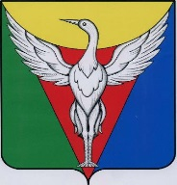

ЧЕЛЯБИНСКАЯ ОБЛАСТЬ
СОВЕТ ДЕПУТАТОВ КАРАКУЛЬСКОГО СЕЛЬСКОГО ПОСЕЛЕНИЯ
ОКТЯБРЬСКОГО МУНИЦИПАЛБНОГО РАЙОНА

Р Е Ш Е Н И Е
29.03.2017 г. № 74
О работе главы администрации
Каракульского сельского поселения Октябрьского муниципального района Челябинской области

Заслушав доклад главы Каракульского сельского поселения Г.В. Тишанькиной о работе администрации поселения за 2016 год Совет депутатов Каракульского сельского поселения
РЕШАЕТ:
- Доклад принять к сведению;
- Работу главы Каракульского сельского поселения и администрации за 2016 год признать удовлетворительной.

Председатель Совета депутатов
Каракульского сельского поселения Г.А. Рукавишникова

